Lamellenlüftungen mit Einbruchschutzklasse RC4
Sichere Lüftungselemente für System Schröders Türen
Erkelenz, Juni 2024 – System Schröders bietet im Bereich einbruchhemmender Lüftungs- und Gitterelemente, mit denen ein permanenter Luftaustausch gewährleistet wird, ab sofort neue Lamellenlüftungen, die noch mehr Sicherheit vor Einbruch bieten.
Mit seinen Lüftungselementen aus Stahl bietet System Schröders seit längerem eine Individualisierungsmöglichkeit seiner Türen. So können je nach Bedarf, sowohl die Innentüren „System Schröders ISN-1 und ISN-2“ als auch Außentüren vom Typ „ASN- 1 und ASN-2“ wahlweise mit einer Kiemenlüftung, Lamellenlüftung oder Stabgittern ausgestattet werden.
Neue Lamellenlüftung mit erweitertem Einbruchschutz im Portfolio
Nach bestandener Prüfung bei der PIV Velbert bieten System Schröders Lizenznehmer nun neue Lamellenlüftungen mit Einbruchschutz bis zur Klasse RC4 nach EN 1627-1630 an, die in die entsprechenden Einbruchschutztüren „System Schröders ESN-1“ oder als Festlüftung direkt in die Wand eingebaut werden können.
Zudem können auch Kiemenlüftungen und Stabgitter bis Klasse RC2 ausgewählt werden.
Individuell konfigurierbar
Die Elemente lassen sich zudem individuell mit weiteren Optionen ausstatten und sind wahlweise in verzinkter und grundierter, pulverbeschichteter oder Edelstahl-Ausführung erhältlich. Weiter sind die Lamellen- und Kiemenlüftungen blickdicht, durchstichsicher sowie regenabweisend und können mit Insekten- oder Vogelschutzgittern versehen werden.
Zeichen: 1.390 (mit Leerzeichen)

Pressebild:  System Schröders_Lamellenlüftung.jpg  Bildunterschrift:  Nach bestandener Prüfung bei der PIV Velbert bieten System Schröders Lizenznehmer nun neue Lamellenlüftungen mit Einbruchschutz bis zur Klasse RC4 an.  Bildquelle:  System Schröders | 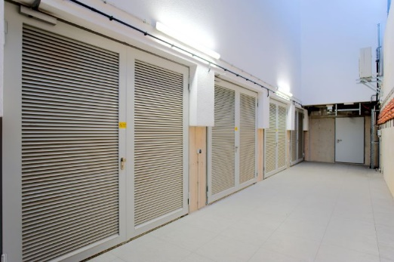

Über System Schröders:

System Schröders® ist ein führendes Unternehmen in der Entwicklung moderner Stahltüren. Seit über
40 Jahren steht der Name Schröders für hochwertige Sicherheitstüren für Feuerschutz, Rauchschutz, Einbruchschutz, Schallschutz und Türen für Außenanwendungen. Diese finden sich in zahlreichen bedeutenden Projekten. Gefertigt werden System Schröders® Türen ausschließlich von den aktuell circa 35 lizenzierten Fachbetrieben in Europa und Asien.

